**Дата: 26.11.2024р. Урок: Музичне мистецтво Клас: 2-Б**

**Тема.** **Для кожного звіра і птаха у казки свої голоси (продовження).**

**Мета:** продовжувати ознайомлення з симфонічною казкою «Петрик та Вовк», повторити поняття «пісня», «танець» і «марш»; збагачувати знання учнів щодо художніх образів в образотворчому та музичному мистецтвах; розвивати здатність їх аналізувати та порівнювати; засобами художніх образів виховувати інтерес до образотворчого та музичного мистецтва.

**Хід уроку**

**Перегляд відеоуроку за посиланням <https://youtu.be/GQ6-2x2HWwk>**

1. **ОК(організація класу). Музичне привітання <https://youtu.be/ZfjKbpAioiw> .**
2. **АОЗ (актуалізація опорних знань).**

Що із симфонічної казки нам уже відомо?

Які струнні інструменти використовуються казці?

**Струнний квартет**

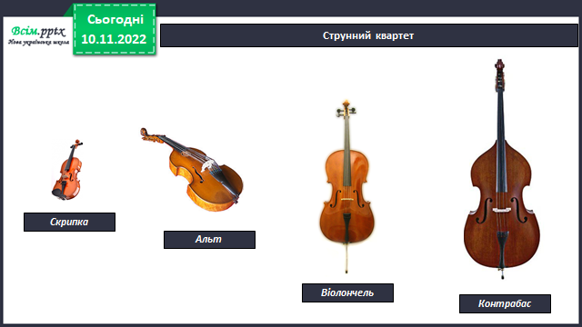

Які духові інструменти використані в симфонічній казці? Які герої ними передаються?

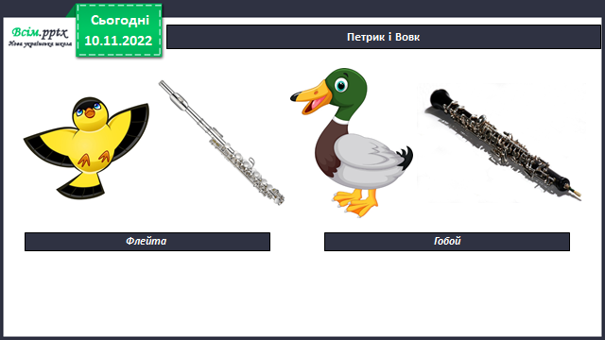

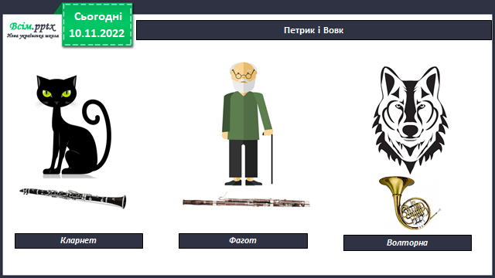

1. **МНД (мотивація навчальної діяльності).** Повідомлення теми уроку.
2. **ВНМ (вивчення нового матеріалу).**

**Перегляд симфонічної казки «Петрик і Вовк» піском <https://youtu.be/qMGFVHYCfq8> .**

**Ударні інструменти казки.**

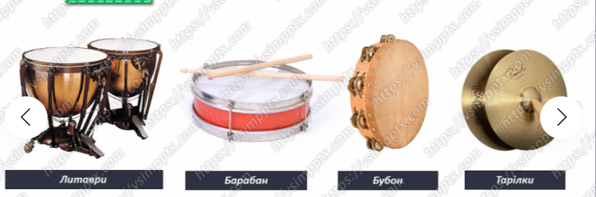

**Чиї теми відтворюють дані інструменти?**

**Перегляд та прослуховування фіналу симфонічної казки <https://www.youtube.com/watch?v=m9NRXM010nU&t=0s> .**

**Дай відповіді на питання?**

- Чим закінчується казка? Яка тема звучить?

- Який характер музики в кінці?

**Фізкультхвилинка <https://youtu.be/W2fHg0qGI14> .**

**ВИСНОВОК.**

**КАЗКА ДОПОМОГЛА ОЗНАЙОМИТИСЬ З ТЕМБРАМИ ОСНОВНИХ ГРУП ІНСТРУМЕНТІВ СИМФОНІЧНОГО ОРКЕСТРУ: СКРИПКА, АЛЬТ, ВІОЛОНЧЕЛЬ, КОНТРАБАС, ФЛЕЙТА, ГОБОЙ, КЛАРНЕТ, ФАГОТ, ВОЛТОРНА, ЛИТАВРИ, БАРАБАН, БУБОН, ТАРІЛКИ.**

**Нотний будиночок.**

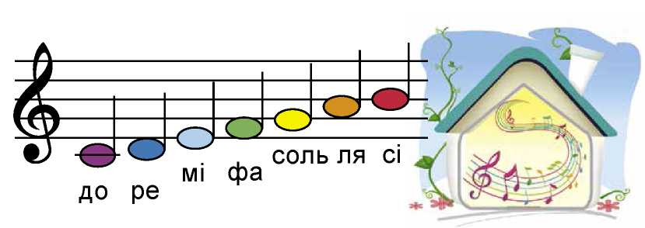

**ВОКАЛЬНО - ХОРОВА РОБОТА**

**Розспівування <https://youtu.be/68FmvhpGRuA> .**

**Виконуємо пісеньку - І. Білик – Киця-кицюня <https://youtu.be/AvSnDau9nBk> .**

**Музична гра “Веселий ритм” <https://youtu.be/nqqItZ6wQRM> .**

1. **ЗВ (закріплення вивченого). Підсумок.**

Як називається музична казка з якою познайомилися?

Як звуть композитора, що створив музичну казку?

Який тембр музичного інструменту тобі сподобався найбільше?

**Рефлексія**